教学设计
课程基本信息
学科 | 数学 | 年级 | 六 | 学期 | 春季
课题 | 圆锥的认识
教科书 | 书 名：义务教育教科书数学六年级下册  出版社：人民教育出版社 出版日期：2022年12月
教学目标
1.认识圆锥，掌握圆锥的基本特征。并认识圆锥的底面和高。
2.通过观察、操作、比较、测量、想象等活动，探索圆锥的特征。了解平面图形与立体图形之间的联系，积累几何活动经验，发展空间观念。
3.激发学习数学的兴趣，体验探索问题的乐趣，感受数学与生活的联系。
教学内容
教学重点：
掌握圆锥的基本特征。
教学难点：
认识圆锥的高。
教学过程
一、结合实例，感知圆锥
（一）呈现生活实例
同学们，仔细观察生活中的这些物体，它们的形状有什么共同特点？

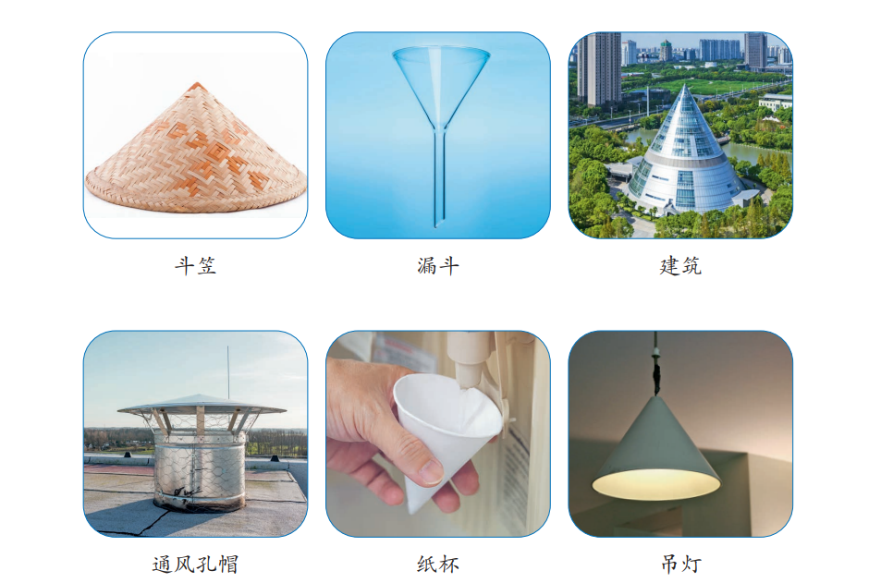
（二）抽象直观模型
（三）丰富生活实例
其实，圆锥形物体在我们的生活中比较常见，现在就请同学们找一找，在大家的身边是否就有这种形状的物体呢？
预设1：马路边上摆放的锥形桶，就是一个近似的圆锥形。
预设2：想到冰激凌，找到了圆锥形的蛋筒。
预设3：在路过工地时，看到了近似圆锥形的沙堆。
预设4：工人叔叔在砌墙时，为了使墙砌的与地面垂直，会用到圆锥形的铅锤。
小结：上图中这些物体的形状都是圆锥体，简称圆锥。
二、经历操作，认识圆锥
（一）直观认识圆锥，掌握特征
1.提出研究问题。
同学们，关于圆锥，你有什么想研究的问题吗?
2.自主探究特征。
看一看、摸一摸，说说圆锥是由哪些部分组成的，有什么特征？
小结：大家通过想、看、摸，剪，知道了圆锥的底面是个圆，侧面是一个曲面，展开是一个扇形。
3.认识圆锥的高。
（1）找高。
预设1：从圆锥的顶点到底面圆周上任意一点的距离是圆锥的高。
预设2：从圆锥的顶点到底面圆心的距离是圆锥的高。
提问：同学们，到底谁说的对，你是怎么想的呢？
（2）定高。
预设1：借助圆柱的高找圆锥的高。通过动态演示，发现从圆锥的顶点到底面圆心的距离是圆锥的高。
预设2：从圆锥的顶点到底面圆周上任意一点的距离不可能是圆锥的高。因为，圆锥的侧面沿此连线展开是个扇形，这条线段其实就是扇形的半径。通过动手验证，半径相等但圆心角不同的扇形可以围出不一样高的圆锥。
小结：从圆锥的顶点到底面圆心的距离是圆锥的高。
（3）量高。
学生作品1：测量的不是高 学生作品2：读数不精准
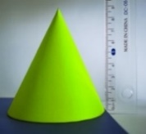
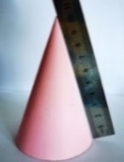

提问：怎样才能准确测量圆锥的高呢？大家还有什么好办法吗？

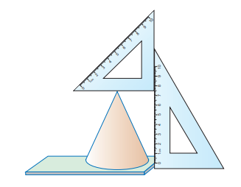

提示：测量时，三角尺的0刻度线要与平板对齐，这样就可以准确的测量出圆锥的高。
（二）动态认识圆锥，沟通联系
1.想象。
提问：认识圆柱时，我们把一张长方形硬纸贴在木棒上快速转动木棒，转动起来像一个圆柱。那么请你猜猜看，如果把一张直角三角形的硬纸贴在木棒上，快速转动木棒，转出来的是什么形状？
2.验证。
拿出课前准备好的直角三角形小旗，动手转一转，看一看。动态演示，直角三角形小旗转动出来的形状果然是圆锥。
3.明确关系。
提问：请你再转一转，看一看，还有什么发现吗？
生1：我发现这个直角三角形与圆锥有关系。旋转轴所在的直角边就是圆锥的高，而另一条直角边就是底面的半径。斜边就是顶点到底面圆周上任意一点的连线。
三、应用知识，解决问题
（一）小结过渡
屏幕前的同学们，这节课我们一起认识了圆锥，掌握了它的基本特征。请运用今天学到的知识解决一些问题。
（二）巩固练习
如图所示，将下面的圆锥切成两部分，切开后的截面分别是什么形状？连一连。
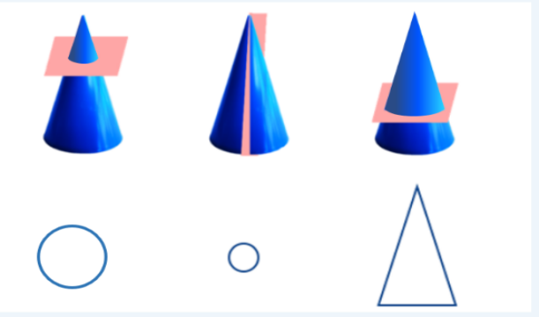

发现：平行于底面切圆锥，截面是一个圆。过顶点垂直于底面切圆锥，截面是等腰三角形。
四、回顾所学，分享收获
同学们，通过本节课的学习，你有什么收获？
预设1：在认识图形时，我们总是先找到生活中的实物，再抽象出几何图形，然后研究它的组成和特征。
预设2：圆锥和圆柱一样，都是可以通过旋转运动得到的立体图形。
预设3：我找到了圆柱与圆锥的联系与区别，圆柱和圆锥都有底面、侧面和高，但是也有不同。圆柱有两个相等的圆形底面，圆锥有一个圆形底面。圆柱有无数条高，圆锥只有一条高。圆柱的侧面，沿高展开后是长方形，圆锥的侧面沿顶点到底面圆周上任意一点的连线展开后是扇形。
五、课后练习
学习内容：数学书第30页和第31页。
课后练习：1.数学书第34页第1题。
2.数学书第34页第2题。

